|  |
| --- |
|  |
| **Швонарезчик SFS350-500**  **РУКОВОДСТВО ПО ЭКСПЛУАТАЦИИ** |

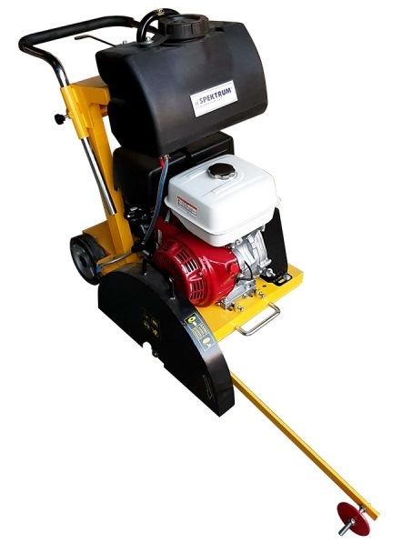



Оглавление

1. Назначение изделия 2

2. Устройство швонарезчика 3

2.1. Общий вид и основные узлы машины 3

2.2. Устройство основных узлов швонарезчика 6

3. Комплектность поставки 15

4. Эксплуатация швонарезчика 16

4.1. Подготовка к запуску 16

4.2. Заправка двигателя 16

4.3. Холодный запуск 16

4.4. Горячий запуск 17

4.5. Начало резки 18

4.6. Резка 18

4.7. Натяжение приводного ремня 19

4.8. Алмазная фреза 20

4.9. Установка фрезы 21

4.10. Вода 21

4.11. Рекомендации по эксплуатации 21

5. Меры безопасности 24

6. Техническое обслуживание швонарезчика 25

7. Возможные неисправности и методы их устранения 27

8. Транспортировка и хранение 30

9. Гарантия поставщика 31

## Назначение изделия

Швонарезчик SFS-350-500 предназначен для нарезки прямолинейных узких швов в бетонных, асфальтных, асфальто-бетонных, гранитных поверхностях.

Руководство предназначается для:

• Оператора, работающего на машине

• Персонала, производящего ремонт и обслуживание машины.

***Внимание!***

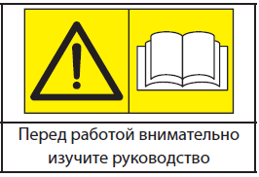Руководство по безопасности и эксплуатации оборудования должна быть доступна персоналу. Выполнение работ и обслуживание швонарезчика разрешается только после ознакомления с содержащейся в этих документах информацией. Кроме того, обслуживающий персонал должен быть способен оценить риск, возникающий при эксплуатации машины. Производитель оставляет за собой право без предварительного уведомления вносить изменения в руководство и в конструкцию изделия с целью улучшения качества работы оборудования.

Машина сконструирована в соответствии с современным уровнем техники безопасности и действующими предписаниями и правилами. Но, несмотря на это, от машины может исходить опасность, если:

• она используется ненадлежащим образом;

• эксплуатация осуществляется без предварительного инструктажа;

• она подверглась ненадлежащим изменениям или была переоборудована;

• не соблюдаются указания по технике безопасности.

Поэтому, лицо, которому поручены эксплуатация, техническое обслуживание и ремонт швонарезчика, должно прочитать и соблюдать правила техники безопасности.

Кроме того, необходимо соблюдать определенные для каждой страны действующие правила техники безопасности. Обязанностью пользователя является знать и соблюдать эти правила. Если приведенные в данном руководстве рекомендации отличаются от принятых в вашей стране норм, то необходимо придерживаться действующих у вас правил техники безопасности.

## Устройство швонарезчика

* 1. Общий вид и основные узлы машины

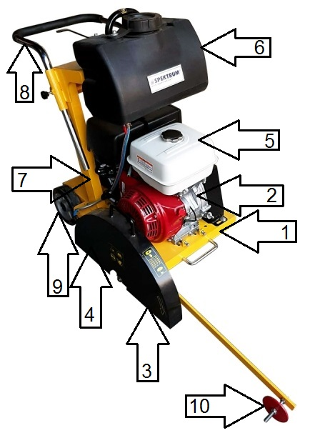

1. Плита

2. Двигатель

3. Алмазная фреза

4. Кожух

5. Топливный бак

6. Водяной бак

7. Рама

8. Ручка

9. Колесная пара

10. Указатель линии

Рис. 1

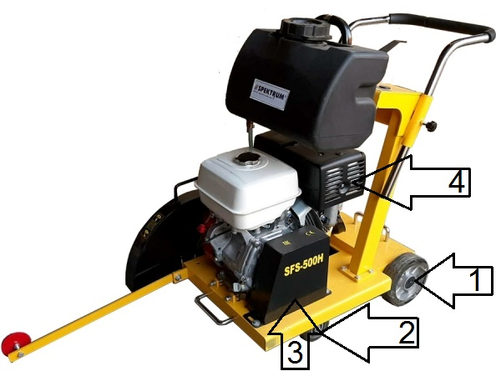

1. Большая колесная пара

2. Малая колесная пара

3. Кожух ременной передачи

4. Кожух глушителя

Рис.2

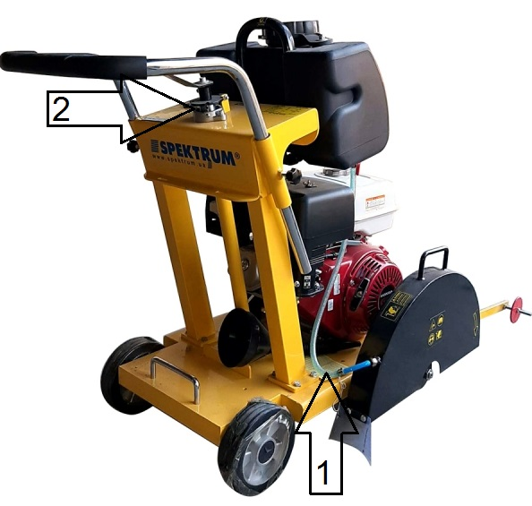

1. Шланг подачи воды

2. Рукоятка настройки глубины врезания фрезы

Рис.3

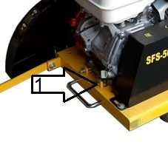

1. Механизм натяжения ремня

Рис. 4

* 1. Устройство основных узлов швонарезчика

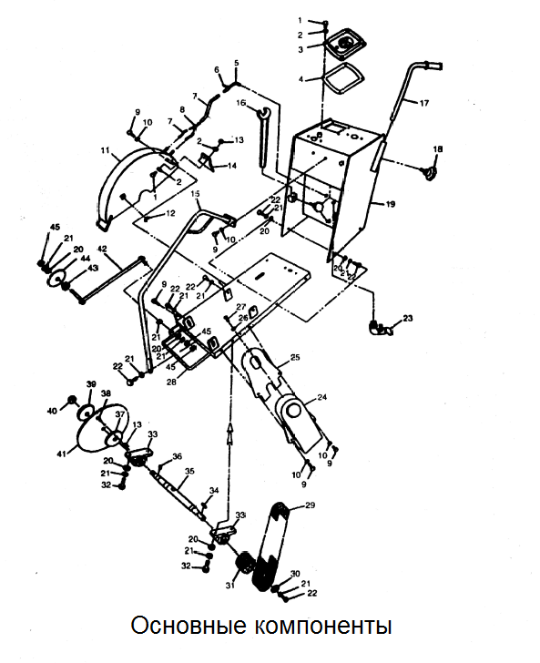

Рис. 5

Таблица 1

|  |  |  |  |
| --- | --- | --- | --- |
| Порядковый номер | Обозначение | Наименование | Количество |
| 1 | 2010101 | Болт М8х25 | 3 |
| 2 | 2010102 | Шайба 8 | 5 |
| 3 | 2010103 | Инжектор | 1 |
| 4 | 2010104 | Уплотнительное кольцо | 1 |
| 5 | 2010201 | Угольник | 1 |
| 6 | 2010202 | Кран | 1 |
| Порядковый номер | Обозначение | Наименование | Количество |
| 7 | 2010203 | Пластиковая труба | 3 |
| 8 | 2010204 | Тройник | 1 |
| 9 | 2010301 | Болт М10х25 | 6 |
| 10 | 2010302 | Шайба 10 | 5 |
| 11 | 2010303 | Защитный кожух фрезы | 1 |
| 12 | 2010304 | Гайка М10 | 1 |
| 13 | 2010305 | Гайка М8 | 2 |
| 14 | 2010306 | Защитная прокладка | 1 |
| 15 | 2010401 | Подъемный крюк | 1 |
| 16 | 2010402 | Гаечный ключ | 2 |
| 17 | 2010601 | Ручка | 2 |
| 18 | 2010602 | Ручка | 3 |
| 19 | 2010701 | Водяной бак | 1 |
| 20 | 2010702 | Шайба 12 | 15 |
| 21 | 2010703 | Шайба пружинная | 13 |
| 22 | 2010704 | Болт М12х30 | 10 |
| 23 | 2010705 | Кран | 1 |
| 24 | 2010801 | Защитный кожух ременной передачи | 1 |
| 25 | 2010802 | Внутренняя защита | 2 |
| 26 | 2010901 | Шайба 6 | 1 |
| 27 | 2010902 | Винт М6х12 | 1 |
| 28 | 2010903 | Основание | 1 |
| 29 | 2010904-1 | Ремень для дизельного двигателя | 3 |
|  | 2010904-2 | Ремень для бензинового двигателя | 3 |
| 30 | 2010101 | Шайба | 1 |
| 31 | 2010102 | Ось шкива | 1 |
| 32 | 2010103 | Болт М12х45 | 4 |
| 33 | 2010104 | Подшипник | 2 |
| 34 | 2010105 | Шпонка 8х35 | 4 |
| 35 | 2010106 | Главная ось | 1 |
| 36 | 2010107 | Штырь 6х10 | 1 |
| 37 | 2010108 | Фланец фрезы (внутренний) | 2 |
| 38 | 2010109 | Штырь | 1 |
| 39 | 2011011 | Фланец фрезы (наружный) |  |
| 40 | 2011012 | Гайка | 1 |
| 41 | 2011013 | Фреза | 1 |
| 42 | 2011101 | Указатель | 1 |
| 43 | 2011102 | Гайка |  |
| 44 | 2011103 | Колесо указателя |  |
| 45 | 2011104 | Гайка М12 | 1 |

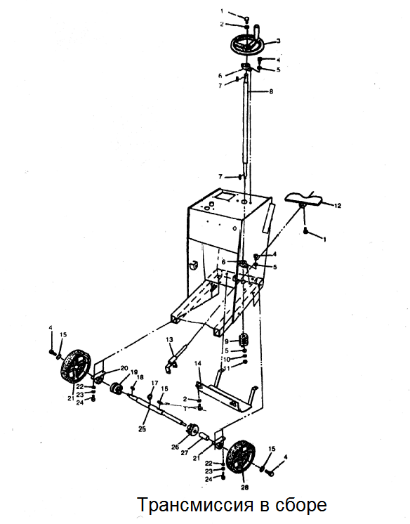

Рис. 6

Таблица 2

|  |  |  |  |
| --- | --- | --- | --- |
| Порядковый номер | Обозначение | Наименование | Количество |
| 1 | 2020101 | Болт М8х25 | 6 |
| 2 | 2020102 | Шайба 8 | 5 |
| 3 | 2020103 | Маховик | 1 |
| 4 | 2020104 | Болт М10х30 | 6 |
| 5 | 2020105 | Шайба 10 | 5 |
| Порядковый номер | Обозначение | Наименование | Количество |
| 6 | 2020106 | Подшипниковая опора | 2 |
| 7 | 2020107 | Шпонка 6х30 | 2 |
| 8 | 2020108 | Главный вал | 1 |
| 9 | 2020109 | Пружина | 1 |
| 10 | 2020110 | Шайба пружинная 10 | 1 |
| 11 | 2020111 | Гайка М10 | 1 |
| 12 | 2020201 | Педаль | 1 |
| 13 | 2020202 | Рычаг | 1 |
| 14 | 2020301 | Защитная пластина | 1 |
| 15 | 2020401 | Шайба 10 | 2 |
| 16 | 2020402 | Шпонка 10х40 | 1 |
| 17 | 2020403 | Шайба 35 | 1 |
| 18 | 2020404 | Шпонка 8х40 | 1 |
| 19 | 2020405 | Муфта сцепления | 1 |
| 20 | 2020406 | Подшипниковая опора | 2 |
| 21 | 2020407 | Левое колесо | 1 |
| 22 | 2020408 | Шайба 12 | 4 |
| 23 | 2020409 | Шайба пружинная 12 | 4 |
| 24 | 2020410 | Болт М12х40 | 4 |
| 25 | 2020411 | Задняя ось | 1 |
| 26 | 2020412 | Червяк | 1 |
| 27 | 2020413 | Гильза | 1 |
| 28 | 2020414 | Правое колесо | 1 |

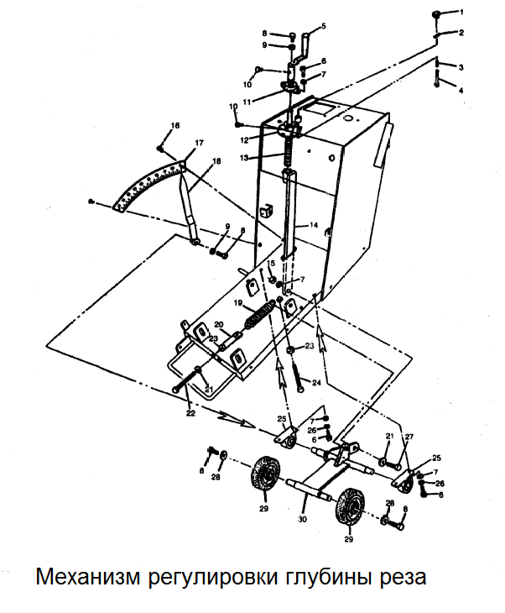Рис. 7

Таблица 3

|  |  |  |  |
| --- | --- | --- | --- |
| Порядковый номер | Обозначение | Наименование | Количество |
| 1 | 2030101 | Контргайка | 3 |
| 2 | 2030102 | Пружинный штифт | 1 |
| 3 | 2030103 | Пружина | 2 |
| 4 | 2030104 | Штифт | 1 |
| 5 | 2030201 | Маховик | 1 |
| 6 | 2030202 | Болт М10х30 | 1 |
| Порядковый номер | Обозначение | Наименование | Количество |
| 7 | 2030203 | Шайба 10 | 1 |
| 8 | 2030204 | Болт М8х25 | 1 |
| 9 | 2030205 | Шайба 8 | 1 |
| 10 | 2030206 | Болт М8х12 | 1 |
| 11 | 2030207 | Подшипниковая опора | 2 |
| 12 | 2030208 | Регулировочный фланец | 2 |
| 13 | 2030209 | Резьбовой шток | 1 |
| 14 | 2030210 | Соединительный стержень | 1 |
| 15 | 2030211 | Гайка М10 | 4 |
| 16 | 2030301 | Заклепка | 4 |
| 17 | 2030302 | Шкала | 3 |
| 18 | 2030303 | Указатель | 1 |
| 19 | 2030401 | Пружина | 1 |
| 20 | 2030402 | Соединительная труба | 1 |
| 21 | 2030403 | Шайба 12 | 1 |
| 22 | 2030404 | Болт М12х70 | 1 |
| 23 | 2030501 | Гайка М12 | 1 |
| 24 | 2030502 | Болт М12х100 | 2 |
| 25 | 2030601 | Подшипниковая опора | 2 |
| 26 | 2030602 | Шайба пружинная 10 | 2 |
| 27 | 2030603 | Болт | 1 |
| 28 | 2030604 | Шайба | 1 |
| 29 | 2030605 | Колесо | 1 |
| 30 | 2030606 | Модуль колесной стойки | 1 |

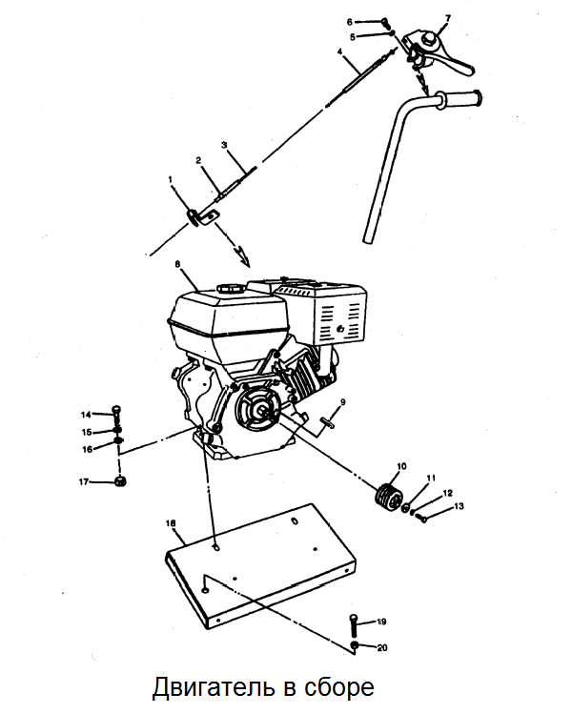

Рис.8

Таблица 4

|  |  |  |  |
| --- | --- | --- | --- |
| Порядковый номер | Обозначение | Наименование | Количество |
| 1 | 2040101 | Крепежная пластина | 1 |
| 2 | 2040102 | Соединитель | 1 |
| 3 | 2040103 | Кабель | 1 |
| 4 | 2040104 | Трубка кабеля | 1 |
| 5 | 2040105 | Винт М6х25 | 1 |
| Порядковый номер | Обозначение | Наименование | Количество |
| 6 | 2040106 | Шайба 6 | 1 |
| 7 | 2040107 | Дроссельный регулятор | 1 |
| 8 | 2040201-1 | Дизель, КАМА 186 | 1 |
|  | 2040201-2 | Бензин, 188F | 1 |
|  | 2040201-3 | Бензин,EH36D | 1 |
|  | 2040201-4 | Бензин, Хонда GX390K1 | 1 |
| 9 | 2040202-1 | Шпонка для дизельного двигателя | 1 |
|  | 2040202-2 | Шпонка бензинового двигателя | 1 |
| 10 | 2040203-1 | Шкив дизельного двигателя | 1 |
|  | 2040203-2 | Шкив китайского бензинового двигателя | 1 |
|  | 2040203-3 | Шкив для двигателя Робин | 1 |
|  | 2040203-2 | Шкив для двигателя Хонда | 1 |
| 11 | 2040204 | Шайба 8 | 1 |
| 12 | 2040205 | Шайба пружинная 8 | 1 |
| 13 | 2040206 | Болт М8х25 | 1 |
| 14 | 2040301 | Болт М10х40 | 4 |
| 15 | 2040302 | Шайба пружинная 10 | 6 |
| 16 | 2040303 | Шайба 10 | 6 |
| 17 | 2040304 | Гайка М10 | 2 |
| 18 | 2040305 | Опорная плита | 1 |
| 19 | 2040306 | Болт М16х10 | 1 |
| 20 | 2040307 | Гайка М16 | 1 |

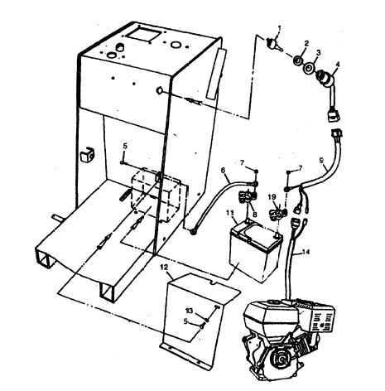

Рис. 9

Таблица 5

|  |  |  |  |
| --- | --- | --- | --- |
| Порядковый номер | Обозначение | Наименование | Количество |
| 1 | 2050101 | Ключ | 2 |
| 2 | 2050102 | Зажимная втулка | 1 |
| 3 | 2050103 | Шайба | 1 |
| 4 | 2050104 | Замок зажигания | 1 |
| 5 | 2050201 | Болт М8х20 | 4 |
| 6 | 2050202 | Электрический кабель | 4 |
| 7 | 2050203 | Гайка М6 | 2 |
| 8 | 2050204 | Масса | 1 |
| 9 | 2050301 | Провод | 1 |
| 10 | 2050302 | Положительный штекер | 1 |
| 11 | 2050401 | Батарея | 1 |
| 12 | 2050402 | Кожух батареи | 1 |
| 13 | 2050403 | Шайба 8 | 4 |
| 14 | 2050501 | Провод | 1 |

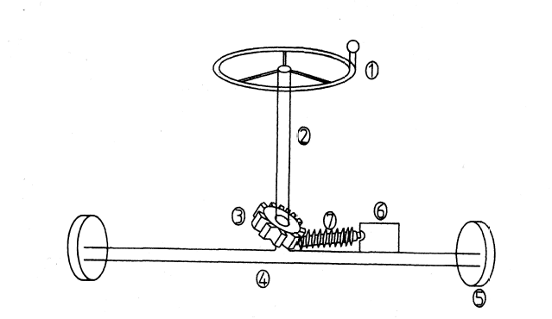

Рис. 10 Механизм вращения ручки

1 - Ручка вращения;

2 - Соединительный стержень;

3 - Червячная шестерня;

4 – Колесная ось;

5 – Колесо;

6 – Червячный редуктор;

7 – Червяк.

## Комплектность поставки

Таблица 6

|  |  |  |  |
| --- | --- | --- | --- |
| № п/п | Наименование | Описание | Количество, шт. |
| 1 | Швонарезчик SFS-350-500 |  | 1 |
| 2 | Инструкция по эксплуатации |  | 1 |

## Эксплуатация швонарезчика

* 1. Подготовка к запуску

Перед запуском швонарезчика в работу проведите следующие операции:

* Проверьте уровень масла, при необходимости долейте (см. инструкцию на двигатель)
* Проверьте воздушный фильтр, его чистоту, целостность, отсутствие подсоса воздуха, при необходимости замените либо приведите в исправное состояние.
* Проверьте уровень топлива, разрешается использовать только топливо, рекомендуемое производителем.
* Проверьте уровень воды в водяном баке.
* Подключите шланг, идущий от бака к кожуху режущего диска.
* Нанесите на поверхность, на которой надо выполнить резку, разметку линии будущего реза.
* Установите машину так, чтобы колесо указателя и режущая фреза находились на линии разметки.
  1. Заправка двигателя

В двигателе должен использоваться бензин обычного качества и только та марка, которая указана производителем.

При заполнении топливного бака убедитесь в наличии топливного фильтра.

***Не заправляйте швонарезчик топливом внутри помещений или в непроветриваемой зоне!***

Производить заправку можно только в режиме с отключенным двигателем.

В случае пролива топлива, его необходимо ликвидировать, чтобы предотвратить его просачивания в грунт.

* 1. Холодный запуск
* Полностью откройте топливный клапан под бензобаком. Установите переключатель, расположенный на двигателе, для запуска. Откройте дроссель примерно на половину и поверните его рукоятку. Резко потяните за шнур стартера. Когда двигатель запустится, откройте воздушную заслонку и отрегулируйте дроссель, чтобы обеспечить его работу.
* Двигатель прогревают в течение 2-3 минут без нагрузки, прежде чем приступить к работе. Если двигатель не запускается после трех попыток, слегка откройте заслонку, чтобы предотвратить заливание топливом свечи..

***Всегда эксплуатируйте двигатель на полный газ под нагрузкой.***

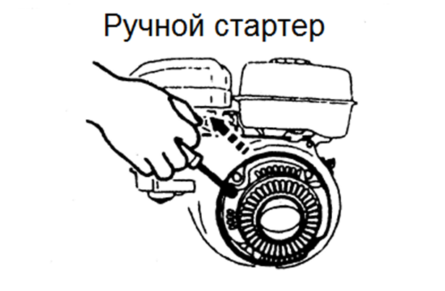

Рис.11

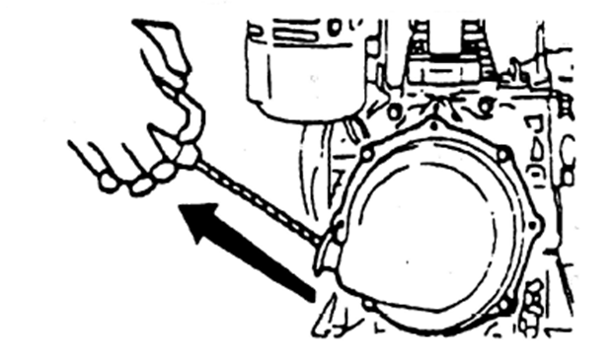

Рис.12

***Внимание!***

Медленно потяните ручку стартера, пока не почувствуете сопротивление. Это точка «сжатия».

Верните ручку в исходное положение и потяните быстро. Не отпускайте, пока не запустится двигатель. После запуска дайте ручке стартера вернуться в исходное положение, все еще придерживая ее.

Не вытягивайте шнур стартера полностью и не снимайте руку с вытянутой ручки, а медленно возвращайте ее в исходную позицию.

* 1. Горячий запуск
* Полностью откройте клапан под бензобаком, если он был закрыт. Откройте дроссель примерно наполовину. Не применяйте воздушную заслонку. Резко потяните шнур стартера до запуска двигателя. Когда двигатель запустится, отрегулируйте газ.

***Всегда эксплуатируйте двигатель на полный газ под нагрузкой****.*

* ***ПРИМЕЧАНИЕ*.** Эти инструкции по запуску являются только общими рекомендациями. Поскольку существуют различные варианты двигателей, для получения более подробной информации обратитесь к руководству по эксплуатации конкретного двигателя, прилагаемому к данному устройству.
  1. Начало резки
* Запустите двигатель и дайте ему прогреться 2-3 мин. Вся резка производится на полном газу.
* Выровняйте указатель и фрезу по линии реза. Если применяется влажная резка, откройте водяной кран для подачи воды.
* Нажмите на левую сторону педали до характерного звука включения трансмиссии на колеса . Поверните рукоятку на верхней части машины, чтобы швонарезчик двигался вперед или назад. Нажмите на правую сторону педали, чтобы переключиться на ручное вождения машины.
* Медленно опускайте фрезу в разрез.
* Резать надо так быстро, как позволит фреза. Если лезвие вырывается из разреза, уменьшите скорость движения или глубину резки.
* Используйте такое давление на ручки резака, чтобы следовать линии резки.
  1. Резка
* Опустите лезвие в бетон до необходимой глубины, поворачивая рукоятку наклона против часовой стрелки. Фреза медленно пойдет вперед. Медленней подавайте вперед, если фреза начинает останавливаться.
* Примечание. Для более глубоких надрезов (4 дюйма / 102 мм или более) надрезы должны выполняться поэтапно - от 1-112 (38 мм) до 2 дюймов (51 мм) до достижения желаемой глубины.
* Достаточно выдвигайте фрезу вперед, используя передний указатель в качестве направляющей.
* Давление прикладывайте так, чтобы двигатель начинал работать и не притормаживал. Если фреза начинает останавливаться, замедляйте движение вперед.
* Избегайте чрезмерного бокового давления или скручивания полотна фрезы в разрезе.

***Внимание!***

• Не превышайте максимальную рабочую скорость, установленную для выбранного диаметра фрезы.

• Не вдавливайте лезвие фрезы в материал: позвольте фрезе врезаться на собственной скорости.

• Не делайте длинные непрерывные разрезы. Никогда не производите резку более 30 секунд за один раз.

* ***Процесс резания требует достаточного потока охлаждающего воздуха. НИКОГДА не используйте резак в любой закрытой или узкой области, где доступ воздуха ограничен. Если поток воздуха будет ограничен, это приведет к серьезному повреждению фрезы или двигателя и может причинить вред людям.***
* Давайте лезвию остыть.

• Не режьте и не шлифуйте кривые разрезы. Не работайте с фрезами, рекомендованными для мокрой резки при режиме сухой резки.

• Не эксплуатируйте фрезу с диаметром большим, чем позволяют технические параметры швонарезчика.

***Внимание!***

Чтобы продлить срок службы двигателя, после окончания работы с машиной дайте двигателю поработать на холостом ходу без нагрузки в течение 2 - 5 минут перед выключением. Когда период холостого хода истек, используйте выключатель, расположенный на двигателе, и проверните его, чтобы остановить двигатель. Закройте топливный кран под баком. Затопление двигателя может произойти, если кран остается открытым во время транспортировки.

* 1. Натяжение приводного ремня

***Никогда не регулируйте клиновые ремни и шкивы при работающем двигателе***

• Ослабьте гайки и отодвиньте защитный кожух. Осмотрите ременную передачу.

• Для регулировки натяжения ремня ослабьте болты на опорной плите и подвиньте двигатель.

• Затяните винты и установите защитный кожух обратно. Не запускайте машину, если клиновой ремень не закрыт защитным кожухом.

* Наилучшим натяжением для клиноременного привода является такое натяжение, при котором ремни не будут скользить при полной нагрузке.
* Производите натяжение, пока ремни не будут плотно прилегать к канавкам. Запустите диск примерно на 5 минут, чтобы «усадить» ремни. Приложите пиковую нагрузку. Если ремни проскальзывают, натягивайте их до тех пор, пока они не перестанут скользить при пиковой нагрузке. Большинству новых ремней потребуется дополнительное натяжение после установки.
* Помните, что слишком большое натяжение растягивает ремень и уменьшает срок его службы.
* Регулярно проверяйте натяжение ремня в течение первого дня эксплуатации. Проверьте ремень после этого. Периодически контролируйте и поддерживайте в рабочем состоянии ременную передачу.
* Две наиболее распространенные причины плохой работы ременной передачи:

Смещение:

а) Приводной вал двигателя и вал с фрезой не параллельны;

б) Шкивы неправильно установлены на валах.

Чтобы провести выравнивание шкивов, используйте специальные приспособления.

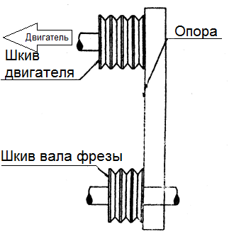

Рис.13

* Выровняйте прямой край приспособления вдоль внешней поверхности обоих шкивов, показанных на рисунке. Все шкивы имеют установочные винты в нижней части их канавок. Установочные винты требуют фиксации, чтобы предотвратить раскручивание.
* Несоосность будет проявляться как разрыв между лицевой стороной одного из шкивов и прямым краем приспособления. Устраните несоосность.
  1. Алмазная фреза
* Используйте подходящие по свойствам и размерам алмазные фрезы.
* Осматривайте алмазные фрезы перед каждым использованием. На поверхности не должно быть трещин, вмятин или каких-либо недостатков в сердечнике и ободе. Центральное отверстие должно быть неповрежденным.
* Осмотреть фланцы на наличие повреждений, чрезмерного износа и чистоту поверхности перед монтажом фрезы. Фреза должна плотно прилегать к валу и внутренним/внешним фланцам. Убедитесь, что фреза имеет рабочую скорость, превышающую скорость вращения вала машины.
* Разрезайте только материал, указанный в инструкции к алмазной фрезе. Изучите инструкцию к алмазной фрезе, чтобы гарантировать, что соответствующий инструмент был правильно подобран к материалу.
* Нагрев алмазного полотна не должен превышать 180 градусов.
* Убедитесь, что фреза не соприкасается с землей или поверхностью во время транспортировки. Не роняйте алмазную фрезу на землю или на любую другую поверхность.
* Регулятор скорости двигателя рассчитан на максимальную частоту вращения двигателя в холостом режиме. Скорости, превышающие этот предел, могут привести к тому, что алмазная фреза превысит свою максимально допустимую безопасную скорость и начнет разрушаться.
* Прежде, чем приступить к работе, убедитесь, что фреза установлена правильно.
  1. Установка фрезы
* Отключите зажигание переключателем на двигателе (переключатель в положении «Выкл.»).
* Рукояткой регулировки глубины врезания поднимите фрезу в крайнее верхнее положение.
* Отсоедините шланг подачи воды от кожуха.
* Снимите кожух, открутив гайки крепления кожуха.
* Открутите винт крепления фрезы, снимите наружный фланец.
* Снимите старую фрезу, тщательно очистите все контактные поверхности.
* Установите новую фрезу с учетом направления вращения, указанного на фрезе и на машине.
* Если у вашей фрезы есть стрелка направления вращения, установите стрелку вниз.
* Зажмите внешним фланцем фрезу на валу.
* Надежно притяните гайкой фрезу к звездообразной шайбе и внешнему фланцу, используя гаечный ключ.
* Подключите зажигание (переключатель в положении «Вкл.») или подсоедините шнур питания на свечу.
  1. Вода

Швонарезчик оснащен баком для воды. При работе с определенными поверхностями используется режим мокрой резки.

* 1. Рекомендации по эксплуатации

***Внимание!***

Швонарезчик отгружается с завода-изготовителя с пустыми заправочными емкостями. Перед первым включением залейте масло и топливо. Проверьте резьбовые соединения - подтяните при необходимости. Особое внимание уделите воздушному фильтру. Вентиляционные отверстия двигателя не должны быть загрязнены. Для бесперебойной и длительной работы швонарезчика придерживайтесь следующих правил эксплуатации:

* своевременно выполняйте замену и чистку воздушных фильтров;
* швонарезчик с бензиновым двигателем нуждается в своевременной чистке и смене свечей (выбирайте свечи с одинаковым калийным числом);
* после первых 20 часов эксплуатации выполните замену масла в двигателе, следующие замены выполняйте с интервалом в 100 часов;
* избегайте перегрева двигателя и поддерживайте всё устройство в чистоте;
* не пренебрегайте регулярным техническим обслуживанием машины, это гарантирует ее длительную и бесперебойную работу.

***Перед эксплуатаций необходимо:***

• Внимательно изучите настоящую инструкцию по эксплуатации швонарезчика.

• Разберитесь, как быстро остановить двигатель в случае опасности, и не допускайте к швонарезчику непроинструктированных людей.

• Ежедневно, приступая к работе, проверяйте техническое состояние швонарезчика.

• Перед началом работы внимательно осмотрите машину, убедитесь в наличии и надежности крепления кожуха клиноременной передачи, целостности и надежности крепления глушителя и бензобака, отсутствии утечек топлива и масла.

* Проверьте натяжение ремня.

• Регулярно проверяйте топливопровод и его фитинги на отсутствие трещин.

***Перед запуском швонарезчика в работу необходимо:***

• Ознакомится с общими условиями на месте, в частности с наличием возможных препятствий в рабочей зоне.

• Надеть средства защиты органов слуха (противошумные наушники), очки, шлем и другие предусмотренные для проведения данной операции средства индивидуальной зашиты.

• Проверить уровень масла в картере двигателя.

• Проверить запас топлива.

• Дополнить недостающие смазочные материалы.

• Проверить прочность затяжек гаек и болтов.

• Проверить состояние двигателя и машины.

• Дефектную крышку бака необходимо срочно заменять на новую, так как негерметичная крышка может привести к пожару.

***При эксплуатации швонарезчика запрещается:***

• Самостоятельно производить ремонт и регулировку двигателя, кроме регламентных работ по техническому обслуживанию двигателя.

• Производить пуск швонарезчика во взрывоопасной среде.

• Оставлять швонарезчик с работающим двигателем без присмотра.

• Заправлять топливный бак при включенном двигателе и открытом топливном кране.

• Заправлять топливный бак вблизи открытого огня.

• Заправлять топливный бак в закрытых, невентилируемых помещениях, так как выхлопные газы от двигателя швонарезчика могут вызвать отравление.

• Заменять бензин на другое топливо для заправки бака.

• Эксплуатировать без воздушного фильтра, так как это ускоряет износ двигателя.

• Использовать бензин или легковоспламеняющиеся жидкости для чистки двигателя и механизмов.

• Запускать двигатель со снятым кожухом.

• Не заправляйте швонарезчик топливом внутри помещений или в непроветриваемой зоне.

* Обязательно остановите двигатель при транспортировке.
* Используйте подъемную скобу и соответствующее подъемное оборудование, чтобы обеспечить безопасное транспортирование швонарезчика.
* НЕ используйте ручки и переднюю часть указателя линии для подъема.
* НИКОГДА не буксируйте швонарезчик за автомобилем. Убедитесь, что указатель сложен в транспортном положении, чтобы минимизировать его повреждение при транспортировке.
* Надежно завинтите крышку топливного бака и закройте топливный кран, чтобы избежать утечки топлива.
* При транспортировке швонарезчика на автотранспорте надежно закрепите его, чтобы он не смог перемещаться или упасть.
* В случае езды на дальние расстояния или по бездорожью слейте топливо из бака.
* Утилизируйте опасные отходы надлежащим образом. Примеры потенциально опасных отходов:

моторное масло и топливные фильтры.

* **НЕ** **применяйте** пищевые или пластмассовые контейнеры для утилизации опасных отходов.

***Требование безопасности в аварийных ситуациях:***

• Обнаружив неисправность на защитных устройствах или возможные повреждения, которые могут снизить безопасность эксплуатации швонарезчика, немедленно прекратите работу, устраните эту неисправность и причину ее возникновения своими силам.

• Обо всех замеченных неисправностях, неполадках доложить ответственному руководителю работ.

## Меры безопасности

Обязанности операторов:

* К работе со швонарезчиком допускаются лица, достигшие 18 лет, изучившие настоящую инструкцию и общие требования техники безопасности.

• Оператор должен хорошо знать устройство машины и принцип ее работы; должен быть физически здоровым.

• Оператор должен владеть знаниями и навыками по безопасной эксплуатации машины.

• Оператор должен пройти инструктаж или обучение работе со швонарезчиком.

***Работа со швонарезчиком запрещена в следующих случаях:***

***• Если место эксплуатации машины плохо освещено;***

* ***Работать в состоянии алкогольного опьянения, под воздействием наркотических препаратов или иных препаратов, снижающих реакцию и ослабляющих внимание.***
* ***Работать со швонарезчиком в болезненном состоянии или состоянии переутомления.***

***При работе со швонарезчиком:***

* Одевайте каску, небьющиеся очки, ботинки со стальными носками и другую защитную спецодежду, необходимую для безопасной работы.
* Чрезмерный шум, который издает машина при работе, приводит к временной или постоянной потере слуха. Используйте устройства защиты органов слуха для ограничения воздействия шума.
* Приступая к работе со швонарезчиком, оператор должен владеть информацией о местоположении аптечки и огнетушителя.
* При работе в запыленной среде следует надевать защитные очки и респиратор.
* Избегайте украшений или одежды со свисающими длинными краями. Свободно свисающие части одежды могут попасть в движущиеся части машины и вызвать серьезные травмы.
* Запускать и работать только в хорошо проветриваемом помещении. Вдыхание выхлопных газов может привести к отравлению.
* Не курите при заправке машины – это огнеопасно.
* Не приступайте сразу же к работе после заправки. Могут возникнуть огонь или взрыв в результате воспламенения случайно пролитого топлива.
* Убедитесь, что бак с топливом надежно закрыт.
* Перед выполнением сервисного обслуживания необходимо заглушить двигатель.
* Контакт с движущимися частями швонарезчика может привести к серьезным травмам.
* Во время работы двигатель нагревается – контакт с горячими деталями вызывает ожоги.
* Не оставляйте машину включенной, когда она без присмотра.
* ***НИКОГДА*** не стойте на устройстве во время его работы!
* Остерегайтесь неровной и скользкой рабочих поверхностей.

Операторы, постоянно работающие со швонарезчиком, рискуют получить профессиональные заболевания рук. Поэтому они должны внимательно следить за здоровьем и регулярно посещать врача. Если появляются какие-либо из симптомов заболевания, обратитесь за медицинской консультацией немедленно.

## Техническое обслуживание швонарезчика

Швонарезчик как минимум раз в год должен проверяться квалифицированным специалистом на предмет технической безопасности.

Заглушите двигатель перед выполнением технического обслуживания и дайте машине и двигателю остыть перед выполнением обслуживания.

Обслуживание и точки обслуживания:

• Топливный бак;

• Воздушный фильтр;

• Свеча зажигания;

• Ременная передача;

• Редуктор;

• Двигатель (Необходимо прочесть руководство по двигателю и выполнять указания по техническому обслуживанию, приведенные в нем).

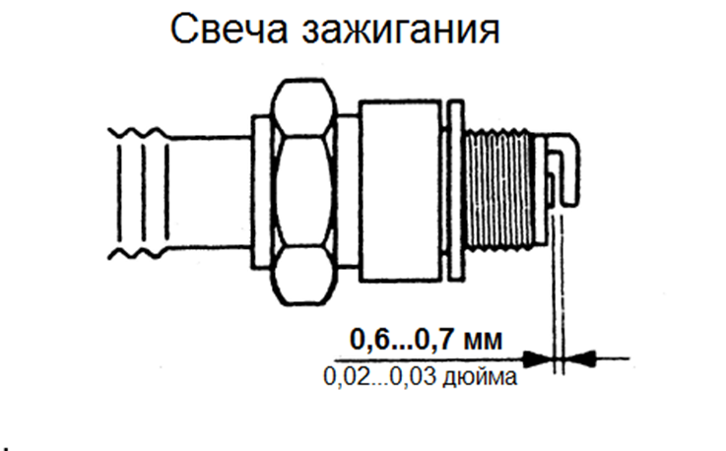

Рис.16

***Техническое обслуживание***

Таблица 7

|  |  |
| --- | --- |
| ***Контролируемый параметр*** | ***Комментарии*** |
| ***Первый запуск в день*** | |
| Проверить уровень топлива и долить при необходимости |  |
| Проверить уровень смазочного масла и долить при необходимости |  |
| Проверить наличие протечек масла |  |
| Очистить или заменить фильтрующий элемент воздухоочистителя |  |
| Проверить затяжку всех резьбовых  соединений |  |
| Обеспечить чистоту соединений |  |
| Проверить органы управления на целостность. Должны перемещаться без заклинивания |  |
| ***После первых 20 ч работы*** | |
| Замена смазочного масла |  |
| Очистка или замена фильтра воздухоочистителя |  |
| Замена смазки в эксцентриковом элементе |  |
| Проверить рабочее оборудование двигателя |  |
| ***Через каждые 100 ч работы*** | |
| Замена смазочного масла | Для бензиновых двигателей см. руков. по эксплуатации |
| Проверка и очистка свечи зажигания | Для бензиновых двигателей см. руков. по эксплуатации |
| Проверка оборотов двигателя |  |
| Проверка состояния клинового ремня | Относится к машинам с ременным  приводом |
| Проверка топливного крана карбюратора | Для бензиновых двигателей см. руков. по эксплуатации |
| Проверка искрогасителя глушителя | Для бензиновых двигателей см.  руков. по эксплуатации |
| ***Через каждые 500 ч работы (ежегодно)*** | |
| Очистка и проверка топливного фильтра (бака) | Для бензиновых двигателей см. руков. по эксплуатации |
| Отрегулируйте зазор головок впускного и выпускного клапанов | Для бензиновых двигателей см. руков. по эксплуатации |
| Замена элемента воздушного фильтра |  |
| Замена масла в эксцентриковом элементе |  |
| Очистка и регулировка карбюратора | Для бензиновых двигателей см. руков. по эксплуатации |
| Замена масла в двигателе | Для бензиновых двигателей см. руков. по эксплуатации |

***Проверка состояния машины***

Таблица 8

|  |  |  |
| --- | --- | --- |
| Механизм | Периодичность | Примечание |
| Ослабленные или отсутствующие винты | Каждые 8 ч  (каждый день) |  |
| Поврежденные части | Каждые 8 ч  (каждый день) |  |
| Клиновой ремень - проверка | Каждые 200 ч |  |

**\*Эти интервалы проверки предназначены для работы в нормальных условиях.**

***Внимание!***

**Топливные трубопроводы и соединения следует заменять каждые 2 года.**

***Проверка двигателя***

Таблица 9

|  |  |
| --- | --- |
| Параметры | Периодичность |
| Проверка утечки масла или топлива | Каждые 8 ч (каждый день) |
| Плотность крепления нитей | Каждые 8 ч (каждый день) |
| Проверка и пополнение моторного масла | Каждые 8 ч (каждый день) |
| Замена моторного масла | После первых 25 ч, затем каждые 50…100 ч |
| Очистка воздушного фильтра | Каждые 100 ч |
| См. Отдельное руководство по эксплуатации двигателя или подробности о проверке двигателя. | |

***Смазочные материалы:***

* Сливать рекомендуется масло в теплом, а не горячем состоянии.
* Любое пролитое масло должно быть немедленно очищено.
* Используйте только чистые емкости для масла и только ЧИСТЫЕ, СВЕЖИЕ масла и смазки хорошего качества.

## Возможные неисправности и методы их устранения

Таблица 10

|  |  |  |
| --- | --- | --- |
| Неисправность | Причина | Способ устранения |
| Неравномерный износ фрезы | • (в режиме мокрой резки) недостаточно воды  (обычно на одной стороне фрезы).  • Дефекты оборудования также могут быть причиной  неравномерного изнашивания.  • Фреза смещена. | • Проверьте систему подачи воды.  • Проверьте поток по обе стороны от фрезы.  • Замените подшипники, вал и устраните перекос шпинделя.  • Выровняйте как по вертикали, так и по горизонтали фрезу. |
| Трещины на фрезе | • Твердость слишком большая для основного материала фрезы | • Используйте фрезу с более мягкой «матрицей». |
| Выпадение сегмента | • фреза перегревается из-за недостатка охлаждающей жидкости (воды) или воздуха.  • Фреза изношена от подрезания.  • Дефектные хомуты/фланцы перекашивают лезвие.  • Фреза слишком твердая для разрезаемого материала.  • Фреза вырубается по кругу, вызывая колотящее движение.  • Неверное напряжение. | • (Влажная резка) Проверьте систему подачи воды.  • Удостоверьтесь, что поток с обеих сторон достаточен и нет засоров.  • Используйте достаточно воды, чтобы промывать срез.  • (В режиме сухой резки) Периодически очищайте режущую пластину от пыли для охлаждения на воздухе.  • Очистите хомуты/фланцы или замените их, если они меньше рекомендуемого диаметра.  • Применяйте фрезы с правильными техническими характеристиками для резки.  • Замените подшипники: выровняйте вал или замените изношенный кронштейн крепления.  • При заказе фрез подбирайте скорость фрезы большую, чем у двигателя.  • Проверьте скорость шпинделя, чтобы убедиться,  что фреза работает на правильной скорости.  • Избегайте скручивания или поворота в разрезе. |
| Трещины в основании | • Фреза болтается в процессе резания из-за ослабления в креплении.  • Материал фрезы слишком жесткий для разрезаемого материала. | • Затяните гайку несущего вала.  • Убедитесь, что фреза работает на правильной скорости и что приводной вал работает правильно.  • Используйте фрезу с более мягким связующим материалом. |
| Ослабление | • Перегрев сердечника.  • Перегрев сердечника в результате биения фрезы на валу.  • Перегрев сердечника из-за трения разрезаемого материала.  • Неравное давление на плоских зажимных хомутах/фланцах.  • Фреза слишком твердая для разрезаемого материала. | • Настройте корректно число оборотов.  • Проверьте поток воды, распределение его и направление.  • Затяните гайку вала. Убедитесь, что приводной вал работает.  • Хомуты/фланцы должны быть одинакового диаметра и рекомендуемого размера.  • Используйте более мягкий связующий компонент / матрицу фрезы. |
| Шатается фреза | • Фреза повреждена или разрушена  • Фреза вращается с неправильной скоростью.  • Не совпадают диаметры.  • Лезвие фрезы изогнуто в результате падения или скручивания. | • Проверьте состояние подшипников, вала и монтажной втулки.  • Проверьте хомуты/фланцы, чтобы убедиться, что они чистые, плоскостность в норме и правильный диаметр.  • Настройте двигатель на правильную частоту оборотов.  • Используйте фланцы подходящего размера.  • НЕ используйте гнутую фрезу. |
| Фреза не режет | • Фреза слишком твердая для разрезаемого материала.  • Фреза затупилась. | • Выберите фрезу с необходимыми параметрами для разрезаемого материала.  • Заточите фрезу. |
| Поднутрение | • Абразивный износ сердечника  быстрее, чем режущего сегмента | • Используйте воду, чтобы смывать остатки материала,  образующегося во время резки.  • Используйте износостойкие сердечники. |
| Смещается отверстие | • Хомуты/фланцы не затянуты должным образом, что позволяет фрезе вращаться или вибрировать на валу.  • Хомуты/фланцы загрязнены.  Клапан установлен неправильно. | • Убедитесь, что фреза установлена на валу соответствующего диаметра. Затяните гайку вала с помощью  гаечного ключа для надежного фиксирования фрезы.  • Очистите хомуты/фланцы.  Затяните гайку оправки.  • Убедитесь, что отверстие для штифта соответствует  приводному штифту. |
| Лезвие изнашивается не по кругу | • Изношены подшипники.  • Биение возникает из-за неправильной настройки двигателя.  • Отверстие приводного штифта повреждено из-за неправильной установки фрезы.  • Материал матрицы не подходит для разрезаемой поверхности. | • При необходимости установите новые подшипники или замените вал.  • Настройте двигатель в соответствии с инструкциями производителя.  • Убедитесь, что приводной штифт  функционирует.  • Замените фрезу на фрезу с необходимыми параметрами. |

## Транспортировка и хранение

* Подъем и переноска машины должна осуществляться с помощью грузоподъемного оборудования, на паллете либо за раму машины. На паллете машина должна быть надежно закреплена ремнями.
* Используйте подъемную скобу и соответствующее подъемное оборудование, чтобы обеспечить безопасное транспортирование швонарезчика.
* НЕ используйте ручки и/или переднюю часть указателя для подъема.
* НИКОГДА не буксируйте швонарезчик за автомобилем. Убедитесь, что указатель расположен соответственно, чтобы минимизировать его повреждение при транспортировке.
* Транспортирование машины может проводиться железнодорожным, автомобильным, морским, речным и воздушным видами транспорта в соответствии с правилами, действующими на этих видах транспорта.
* При транспортировании швонарезчик должен быть надежно закреплен на транспортных средствах. Условия транспортирования и хранения машин в части влияния климатических факторов внешней среды – группа 5 ГОСТ 15150-69.
* Сопроводительная документация должна быть упакована в герметичный пакет из влагонепроницаемого материала, который должен обеспечить её сохранность во время транспортирования и хранения.
* Швонарезчик должен храниться в сухом и теплом месте, исключающем образование конденсата, попадание осадков и прямых солнечных лучей.

Условия хранения у потребителя должны соответствовать группе 2 ГОСТ 15150-69.

## Гарантия поставщика

Поставщик гарантирует соответствие качества изделия требованиям ГОСТ 33558.1-2015 и конструкторской документации при соблюдении потребителем условий транспортирования, хранения и эксплуатации.

Гарантийный срок эксплуатации изделия составляет 12 месяцев.

В случае обнаружения заводских дефектов в период гарантийного срока потребитель имеет право предъявить предприятию - изготовителю (поставщику) претензию.

Адрес предприятия изготовителя: ________________________________________________________

Поставщик: ____________________________________________________________________________

______________________________________________________________________________________

______________________________________________________________________________________

Адрес сервисного центра на территории России:

______________________________________________________________________________________

______________________________________________________________________________________

Разборка дефектного изделия без письменного разрешения поставщика не допускается.

Претензии на детали, узлы и агрегаты, подвергшиеся самостоятельной разборке и (или) ремонту у потребителя, не принимаются.

Поставщик не несет ответственности и не заменяет изделие, детали и (или) узлы, если в период действия гарантийного срока потребителем имело место несоблюдение правил транспортирования, хранения, смазки и эксплуатации, изложенных в настоящем руководстве, а также самостоятельная разборка.

При обнаружении несоблюдения потребителем вышеперечисленных в п.9 требований, представитель поставщика имеет право досрочно прекратить срок действия гарантийных обязательств.

Потребитель обязан:

• Вести эксплуатационный журнал наработки часов изделия и выполнения работ по техническому обслуживанию.

• В случае обнаружения дефекта оформить первичный акт (на основании служебной записки ответственного за эксплуатацию) с описанием признаков и фактов, характеризующих дефект.

При обнаружении дефекта в течение пяти дней, не разбирая изделия или механизмы, известить поставщика, где должны быть указаны:

• Дата получения изделия, его номер и количество отработанных часов.

• Дата, характер и признаки дефекта, фотографии, обстоятельства при которых они возникли.

• Полный почтовый адрес потребителя, название организации и номер телефона (факса), электронной почты. При согласовании с поставщиком вместе с техническим актом должны быть высланы дефектные детали.

При нецелесообразности возврата дефектной продукции, полностью непригодной к использованию или ремонту, потребитель обязан утилизировать её на месте и направить об этом акт, заверенный местной таможенной службой или торгово-промышленной палатой (для стран СНГ) предприятию – изготовителю.

Швонарезчик SFS350-500, заводской номер__________________________________________

Изготовлен и принят в соответствии с обязательными требованиями государственных стандартов, действующей технической документации и признана годной к эксплуатации.

**Начальник ОТК**

МП________________ __________________ ________________________

(личная подпись) (год, месяц, число) (расшифровка подписи)

***Заполняется при поставке на экспорт***

**Руководитель**

**Предприятия**

МП_____________ ___________________ ________________________

(подпись) (год, месяц, число)(расшифровка подписи)

**Заказчик**

**(при наличии)**

МП_____________ ___________________ ________________________

(подпись) (год, месяц, число)(расшифровка подписи)

Швонарезчик SFS350-500_______________отработал_________________________ часов

и переведен в безгарантийную эксплуатацию __________________________________

(дата перевода)

Швонарезчик SFS350-500 _________________ отработал ______________________ часов

и сдан в капитальный ремонт _______________________________________________

( дата сдачи)

Швонарезчик SFS350-500 наработал _______________________________________ часов

и списана __________________________________________________________________

(дата списания)

По причине _________________________________________________________________

**ГАРАНТИЙНЫЙ ТАЛОН**

на ремонт в течение гарантийного срока

гарантийный срок 12 месяцев.

Наименование ________________________________________Зав. №________

дата приобретения ______________20__ г.

**ГАРАНТИЙНЫЙ ТАЛОН**

на ремонт в течение гарантийного срока

гарантийный срок 12 месяцев.

Наименование _________________________________________Зав. №________

дата приобретения ______________20___ г.

**ГАРАНТИЙНЫЙ ТАЛОН**

на ремонт в течение гарантийного срока

гарантийный срок 12 месяцев.

Наименование _________________________________________Зав. №________

дата приобретения ______________20___ г.